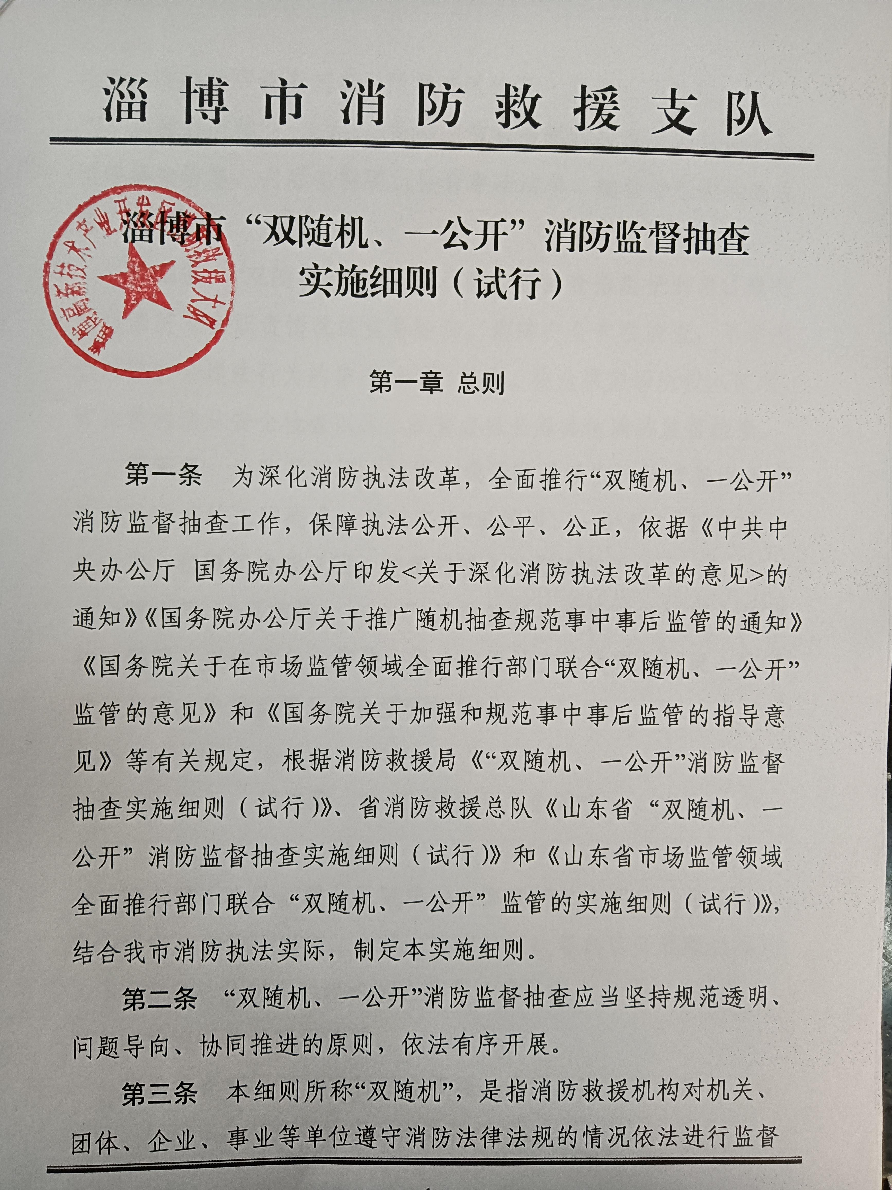

检查，随机抽取检查对象、随机选派检查人员的抽查机制。
本细则所称“一公开”，是指消防救援机构按规定向社会公开监督抽查信息，内容包括随机抽查事项清单、抽查计划和抽查结果。
第四条 “双随机、一公开”消防监督抽查适用于对单位履行法定消防安全职责情况的监督抽查、消防安全专项检查，不适用于消防安全违法行为的举报投诉的核查、公众聚集场所投入使用、营业前的消防安全检查以及上级督办核查等其他消防监督检查。
第五条 消防救援机构根据上级消防救援机构的部署以及本级人民政府的工作要求，组织实施“双随机、一公开”消防监督抽查工作，积极探索跨区域、跨部门联合工作机制。
第六条 “双随机、一公开”消防监督抽查要积极运用大数据和物联网，以信息化、智能化提升随机抽查的效率和效果，实现信用监管、智能监管及综合监管相结合。

第二章 “一单两库”与平台建设

第七条 支队依据总队随机抽查事项清单中明确的事项、依据、内容、主体、对象、方式、比例、频次等内容开展随机抽查工作，并在总队制定的随机抽查事项清单基础上，结合本地实际，制定本级随机抽查事项清单。
随机抽查事项清单实行动态管理，依据消防法律法规规章制修订、机构职能转变等情况及时进行调整。
第八条 消防救援机构依托“双随机、一公开”消防监管信息系统建立健全检查对象名录库和执法检查人员名录库。
第九条 检查对象名录库中检查对象信息包括单位名称、地址、统一社会信用代码（注册号）、消防安全责任人（法定代表人或者主要负责人）和消防安全管理人的姓名及联系方式、单位类型、建筑面积、所在建筑类别、场所类别、行业主管部门、所属区域等内容。其中，单位名称、地址、统一社会信用代码（注册号）、消防安全责任人、单位类型为检查对象基础信息。除检查对象基础信息外，其他信息可结合抽查工作逐步完善。
检查对象名录信息可以通过消防监督管理系统以及政府政务信息平台汇集，并通过相关行业主管部门收集补充。
第十条 执法检查人员名录库由消防干部、消防员组成。未取得执法资格的人员不得列入执法检查人员名录库。
检查人员信息包括姓名、性别、单位、职务、执法资格证编号、岗位、专业技术职称类别、执法工作年限等内容。
第十一条 检查对象名录库和执法检查人员名录库，实行动态管理，及时更新。
第十二条 消防救援机构应当全面运用“双随机、一公开”消防监管信息系统。“双随机、一公开”消防监管信息系统对接政府“双随机、一公开”监管工作平台、企业信用信息公示系统、信用信息共享平台等系统平台，实现互联互通、信息交互、数据共享。

第三章 抽查实施

第十三条 实施“双随机、一公开”消防监督抽查应当符合下列要求：
（一）对单位履行法定消防安全职责情况的监督抽查，由支队、大队级消防救援机构制定年度监督抽查计划，原则上按月度逐批次组织实施。
（二）消防安全专项检查，应当制定专项检查方案，可结合对单位的监督抽查一并实施，也可单独实施。检查对象、抽查比例、检查内容根据消防专项检查方案设定。
（三）需要组织跨行政区域检查的，由支队根据实际适时开展。
（四）政府对部门联合“双随机、一公开”监管工作有统一要求的，按照政府规定执行。
第十四条 对属于人员密集场所的消防安全重点单位每年至少监督检查一次，消防安全重点单位应当作为监督抽查的重点，非消防安全重点单位（一般单位）必须在监督抽查的单位数量中占有一定比例。
第十五条 消防救援机构于每月26日前，根据“双随机、一公开”消防监督抽查工作量合理设定抽查比例和频次，通过系统随机抽取检查对象、随机选派检查人员，生成下月抽查计划。月度抽查计划应包括但不限于检查对象名称、地址、检查时限等内容。
实行跨行政区域检查的，由支队统筹抽取检查对象和执法检查人员。跨行政区域检查的法律文书由具有管辖权的消防救援机构作出。
第十六条 检查人员经随机选派后原则上不得进行调整，因岗位调整、公差、休假、回避等特殊情况确需调整的，要报请组织实施抽查计划的消防救援机构负责人审批，并报上一级消防救援机构备案，重新在执法检查人员名录库中随机选派，不得随意指定。
第十七条 各级消防救援机构综合考虑检查对象履行消防安全职责、消防安全风险、消防安全信用等因素，对检查对象抽查频次或抽查概率实行浮动管理。
第十八条 抽查过程必须严格依照法律法规和消防监督检查工作程序进行，检查人员不得少于两人，同步应用执法记录仪，全面落实消防执法全过程记录制度。

第四章 信息公开

第十九条 消防救援机构应当及时通过政务信息平台、微信公众号平台等方式向社会公开随机抽查事项清单、抽查计划和抽查结果。
第二十条 向社会公开抽查计划时，可以不公开检查人员。抽查计划公开后原则上不得修改，确需修改的要报上一级消防救援机构审批。
第二十一条 抽查结果公开期间，被检查对象对公开的抽查结果有异议的，可以向公开抽查结果的消防救援机构提出。消防救援机构应当在收到申请之日起三个工作日内组织核实。经核实确有错误的，应按规定及时更正。
第二十二条 消防救援机构公开“双随机、一公开”消防监督抽查信息，应当遵守《中华人民共和国保密法》《中华人民共和国政府信息公开条例》《消防执法公示公开规定》和《山东省消防救援机构消防执法公示公开实施办法》等有关规定。

第五章 执法责任

第二十三条 各级消防救援机构及其检查人员开展“双随机、一公开”消防监管工作，应当严格遵守有关法律法规和廉洁自律规定，做到公正、严格、文明、高效。
第二十四条 对未履行、不当履行或者违法履行“双随机、一公开”消防监督抽查职责的，要依法依规追究责任；涉嫌违法犯罪的，移送有关机关依法处理。
对严格按照抽查事项清单和抽查计划安排，依据法律法规和相关工作要求，开展“双随机、一公开”消防监督抽查工作，依法依规免予追究责任。

